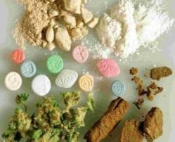НАРКОТИКИ - токсические вещества, вызывающие
поражения внутренних
органов, снижающие иммунитет и приводящие к ранней смерти.

ПОЧЕМУ ПОДРОСТКИ НАИБОЛЕЕ ПОДВЕРЖЕНЫ НАРКОМАНИИ?
В подростковом возрасте очень хочется:
- освободиться от постоянного контроля взрослых, который сопровождается недоверием и подозрительностью;
- быть «плохим» в ответ на постоянное давление родителей. Это может быть способом привлечения внимания;
- быть похожим на «крутого парня», на старшего авторитетного товарища;
- казаться сильным и умеющим все;
- вкусить запретный плод, о котором так много говорят.

ПРИЗНАКИ, ПО КОТОРЫМ СЛЕДУЕТ ЗАПОДОЗРИТЬ ПОТРЕБЛЕНИЕ ВАШИМ
РЕБЕНКОМ НАРКОТИКОВ
НУЖНО ЛИ ОБСУЖДАТЬ С РЕБЕНКОМ ТЕМУ АЛКОГОЛЯ И НАРКОТИКОВ?
- Следы от уколов или порезов (особенно на руках).
- Наличие у ребенка ложек и/или узких полых трубочек, шприцев и/или игл от них.
- Наличие капсул, таблеток, порошков, пузырьков из-под лекарственных или химических препаратов, папиросы (особенно “Беломор”) в пачках из-под сигарет.
- Расширенные или суженные зрачки.
- Нарушения речи, походки и координации движений при отсутствии запаха алкоголя.

ДОПОЛНИТЕЛЬНЫЕ ПРИЗНАКИ:
- Лживость и изворотливость.
- Проведение времени в компаниях асоциального типа.
- Вымогательство и/или кража денег у окружающих.
- Нарушение сна.
- Телефонные разговоры (особенно “зашифрованные”) с незнакомыми лицами.
- Частые беспричинные смены настроения.
- Внешняя неопрятность.
- Снижение успеваемости в учебном заведении.
- Пропажа из дома ценных вещей.
- Сужение круга интересов.
- Частый беспричинный кашель.

НАИБОЛЕЕ РАСПРОСТРАНЕННЫЕ
НАРКОТИЧЕСКИЕ ВЕЩЕСТВА
Галлюциногены - наркотики, вызывающие галлюцинации. Самый распространенный - ЛСД. После его принятия резко меняется настроение - от безудержного смеха до бесконечных и непрекращающихся рыданий.
Токсины - клей, лак, бензин, чистящие и моющие средства. Они задерживают дыхание, приводят к состоянию ощущения падения с большой высоты.
Опиаты - вещества, которые используют в медицине для снятия боли. Самый распространенный - героин. Он действует угнетающе на нервную систему.
Опиоиды - наркотические анальгетики, обладающие выраженной способностью ослаблять или устранять чувство боли.
Снюс — вид табачного изделия. Представляет собой измельчённый увлажнённый табак, который помещают между верхней губой и десной на длительное время — от 30 до 60-70минут. При этом никотин из табака поступает в организм. Снюс относится к бездымному табаку.
ДА, НУЖНО! Многие родители неохотно обсуждают эту тему со своим ребенком. Одни считают, что их детям это не грозит, другие откладывают разговор, потому что не знают, как об этом говорить.
РОДИТЕЛИ, ЗАДУМАЙТЕСЬ!
- Ухоженный, опрятный, одетый, вовремя накормленный ребенок может быть внутренне одиноким и уязвимым, поскольку до его настроения, переживаний и интересов никому нет дела.
- Мы так боимся, чтобы наши дети не наделали ошибок в жизни, не замечая, по сути, что не даем им жить. Мы их слишком сильно опекаем, а потом удивляемся их несамостоятельности и инфантильности.
- Ограничиваемый в своей активности ребенок не приобретает собственного жизненного опыта, не понимает, какие действия разумны, а какие нет, что можно делать, а чего следует избегать.
ЧЕГО СТОИТ ИЗБЕГАТЬ
В ОБЩЕНИИ С РЕБЕНКОМ:
- Не запугивайте подростков – они не реагируют хорошо на угрозы.
- Не читайте нотаций – никто не чувствует себя лучше, когда его отчитывают.
- Не поучайте – это не помогает ребенку, который нуждается в помощи!
- Не рассказывайте шокирующих ужасных историй — это не действует. Для того, кто употребляет наркотики и знаком с их эффектами, это может показаться обманом.

Уважаемые родители!

Чтобы избежать проблем, связанных с употреблением наркотиков, помните:
  - Вы должны быть своему ребенку самым близким человеком, независимо от тех трудных ситуаций, в которые он может попадать.
  - Если ребенок выходит из-под вашего контроля, не замалчивайте проблему, идите к специалистам, чтобы ее решить.
  - Если ваш ребенок курит, пьет спиртные напитки, вы не застрахованы от того, что он может принимать наркотики.
  - Если вашему ребенку дома плохо, если он живет в мире ссор и скандалов, он может оказаться в компании, которая научит его, как уйти в мир счастья и покоя с помощью наркотиков.
  - Наблюдайте за поведением и состоянием здоровья вашего ребенка.
  - Если ваш ребенок испытывает необъяснимую тошноту, возбуждение, бред, галлюцинации, вам необходимо срочно обратиться к специалистам.
  - Старайтесь не отмахиваться от вопросов собственного ребенка, будьте справедливы и честны в оценке его поступков и действий.

Если у Вас возникли подозрения, что Ваш ребенок употребляет наркотики,
обязательно обращайтесь к специалистам.
Даже малейшее подозрение может предотвратить развитие зависимости от психоактивных веществ!

Единый федеральный телефон доверия
для детей, подростков и их родителей:
8-800-2000-122
Горячая линия при проблемах с зависимостями
8-800-200-02-00 (с 9:00 до 18:00 мск.)
Бесплатная горячая линия по вопросам наркомании и алкозависимости
8 800 700 50 50
Тверской областной клинический наркологический диспансер
8 (4822) 72-13-40

ГБУ «Областной Центр «Семья»
Тел/факс (4822) 45-37-11
Тверь, пр-т Н. Корыткова, 43.
Часы работы:
Пн-Пт с 9.00 до 18.00
E-mail: semiacenter@mail.ru

Государственное
бюджетное учреждение
«Тверской областной Центр
социальной помощи
семье и детям»

Признаки употребления подростком психоактивных веществ

(информация для родителей или лиц
их заменяющих)

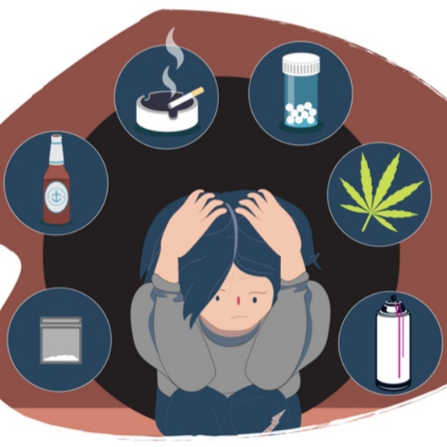

Тверь

